关于低保证明材料的注意事项
一、对象范围
在毕业年度有就业意愿并积极求职的享受城乡居民最低生活保障家庭的2025届全日制毕业生。
二、低保证明材料
2.1 上海城乡低保证明
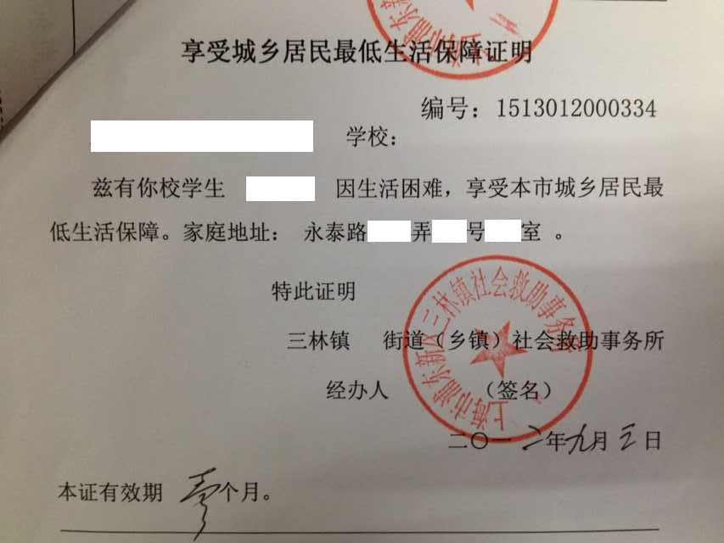
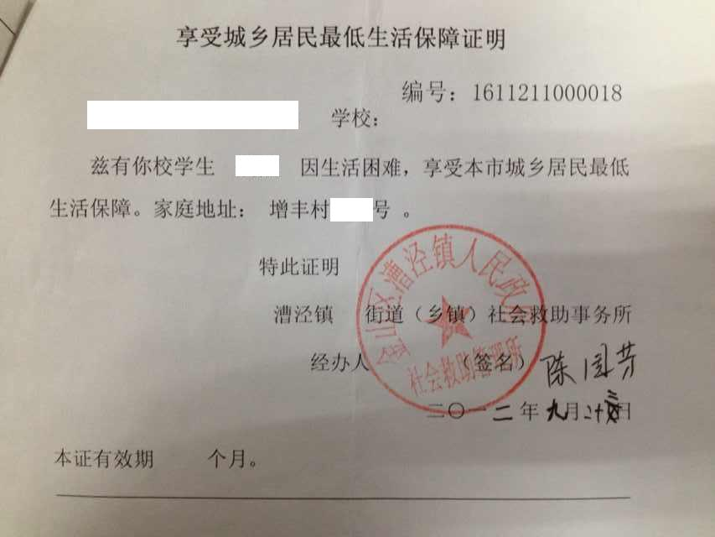
2.2 外省市材料
2.2.1 外省市镇级（含）以上民政部门或人民政府出具的格式证明或手写证明（外省市村委等出具贫困证明不予认可）

格式证明（有明确低保字样，有民政或人民政府盖章，下图为参考，不局限此格式） | 手写证明（须注明“享受城乡居民最低生活保障”字样，下图参考，但表述还不够规范）
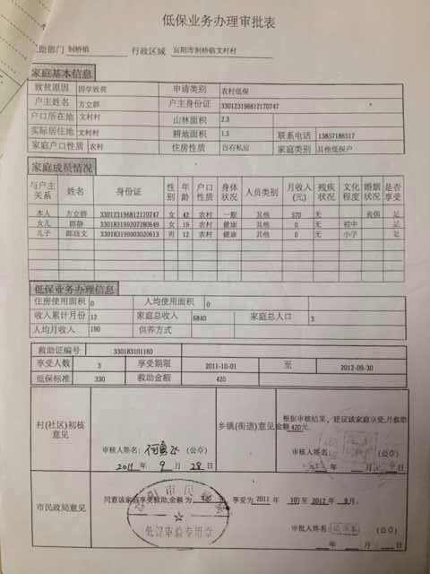 | 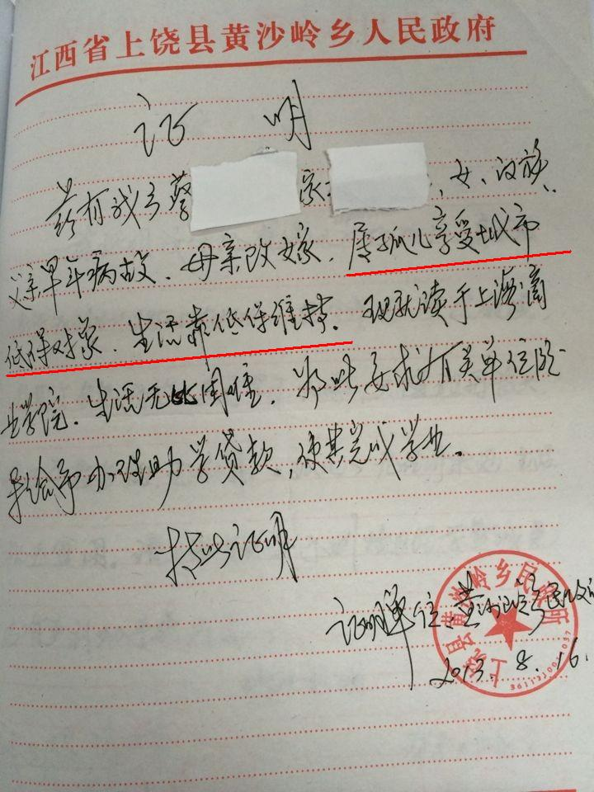

三、关于证明材料的原件与复印件的相关要求
学院原则上要验原件，向就业指导中心递交材料复印件即可（上海的直接交原件）

上海电力大学学生处
2024年9月11日

